文档编号 | IAAS-DDS 002
文档版本 | 1.0
拟制人 | 李岩超
日期 | 2016.7.6

EayunCloud公有云业务管理平台
（用户中心）
概要设计说明书

变更说明
日期 | 版本 | 变更位置 | 变更说明 | 作者
2016.7.6 | 1.0.0 |  | 新建 | 李岩超
2016.7.13 | 1.0.0 |  | 修改 | 李岩超
2016.7.18 | 1.0.0 |  | 修改 | 李岩超

目 录
变更说明 2
目 录 2
1概述 4
1.1. 功能概述 4
1.2. 定义、缩略语 4
1.3. 参考资料 4
2. 业务分析 4
2.1. 关键业务用例 4
2.1.1. 冻结解冻账户用例 4
2.1.2. 冻结状态登陆ecsc用例 5
2.2. 关键业务流程 6
3. Controller设计 15
3.1. 模块规划 15
3.2. EcmcCustomerController（/ecmc/customer） 15
3.2.1. blockCustomer（/blockCustomer） 15
3.2.2. unblockCustomer（/unblockCustomer） 15
4. Model设计 16
4.1. CusCloudResource 16
4.2. BaseCustomer 19
4.3. BaseUser 20
5. Form设计 20
5.1冻结资源表 20
5.2客户表 21
5.3用户表 21
6. Service设计 22
6.1. 类设计 22
6.1.1. 模块类图 22
6.1.2. 关键逻辑时序图 23
6.1.3. 模块类说明 23
6.2. 客户管理（EcmcCustomerService） 23
6.2.1. blockCustomer 23
6.2.2. unblockCustomer 24
6.3. 冻结客户资源service（BlockCloudResService） 24
6.3.1. blockCloudResource 24
6.3.2unblockCloudResource 25
6.4. 冻结、解冻客户启用、停用obs的AK、SK 26
6.4.1. blockAcck 26
6.4.2. startAcck 26
6.5. 冻结、冻后给超级管理员发消息service（暂无） 26
6.6. 冻结、解冻给计费清单发消息service（暂无） 26

1概述

功能概述
主要功能包括：ecmc客户管理详情页中冻结客户、解冻客户；
冻结客户：挂起还在运行的云主机；停止对客户所有后付费的资源扣费进程；客户的ecsc账号不能登录管理控制台；
解冻客户：恢复冻结前挂起的云主机；允许客户登录ecsc管理控制台；

定义、缩略语

参考资料
《易云公有云用户中心模块V1.0.0需求规格说明书20160628.docx》

业务分析

关键业务用例

冻结解冻账户用例
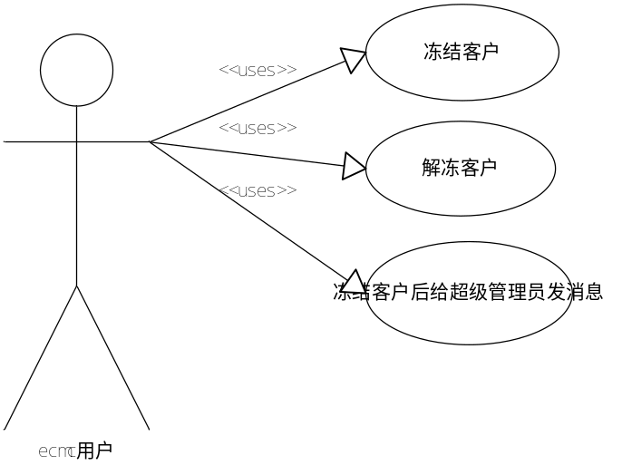

冻结状态登陆ecsc用例
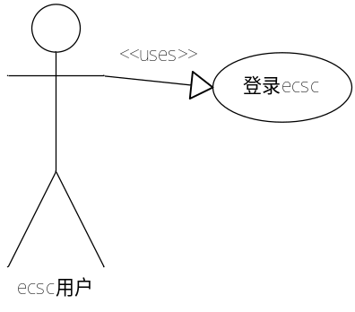

关键业务流程

2.2.1冻结客户总流程图
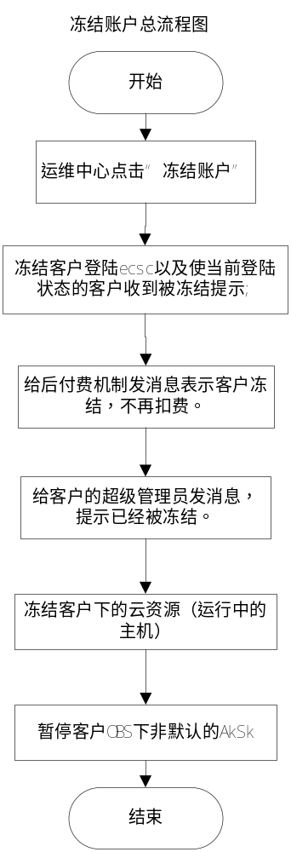

2.2.1.1冻结账户对ecsc登录的账号退出的处理
登陆状态的ecsc用户提示账号被冻结：此处需要根据海龙调研的websocket,进行调用实现；
Ecsc账号不能登陆管理控制台流程图：
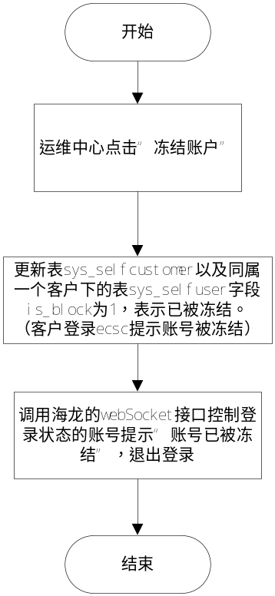

2.2.1.2冻结账户对后付费资源的扣费处理
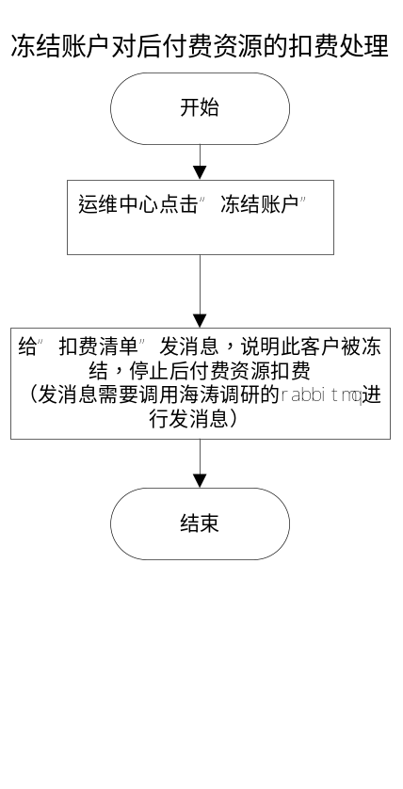

2.2.1.3冻结账户后给ecsc超级管理员发消息
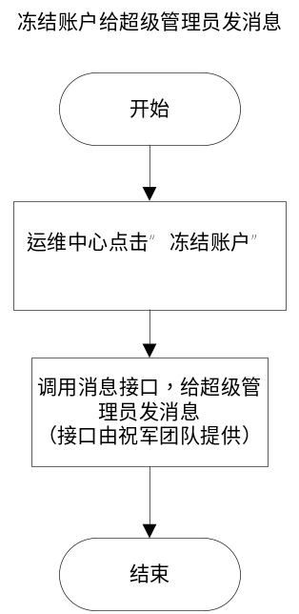

2.2.1.4冻结云资源
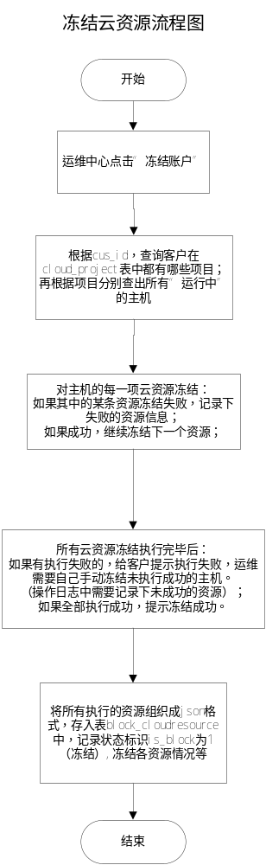

2.2.1.5冻结客户/欠费对OBS的处理
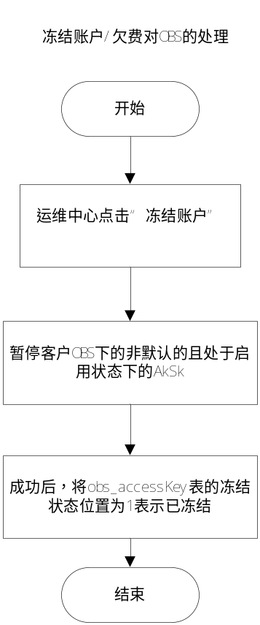

2.2.2解冻账户总流程图
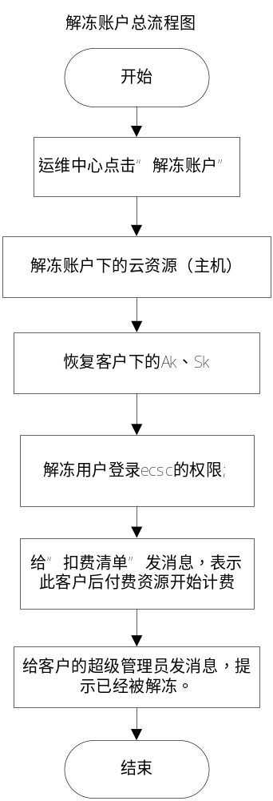

2.2.2.1解冻云资源
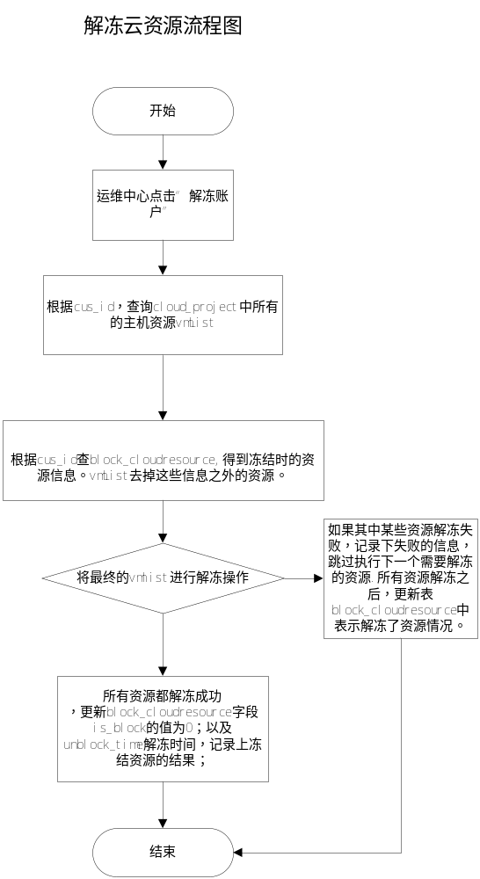

2.2.2.2解冻账户/欠费充值后对OBS的处理
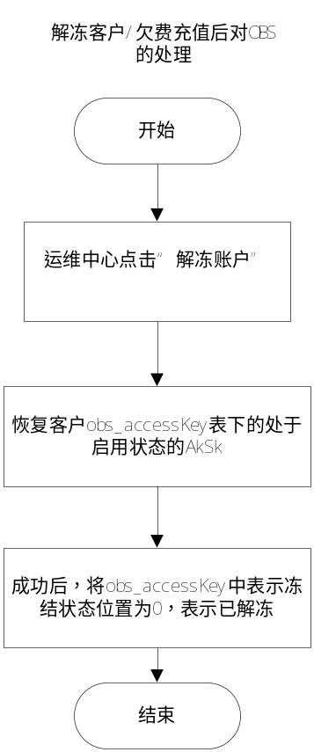

2.2.2.3解冻账户对ecsc客户登陆的处理
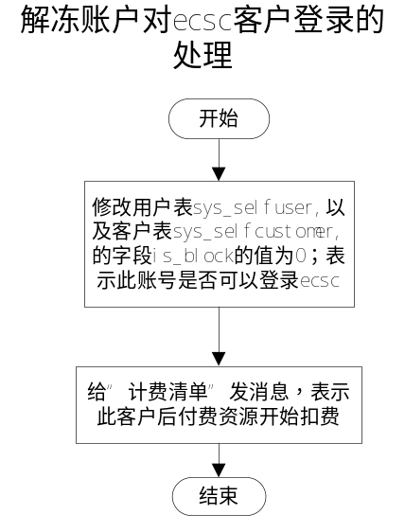

2.2.2.4解冻账户对后付费资源扣费的处理
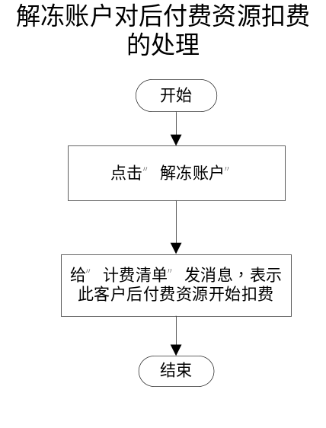

2.2.2.5解冻账户后给ecsc超级管理员发消息
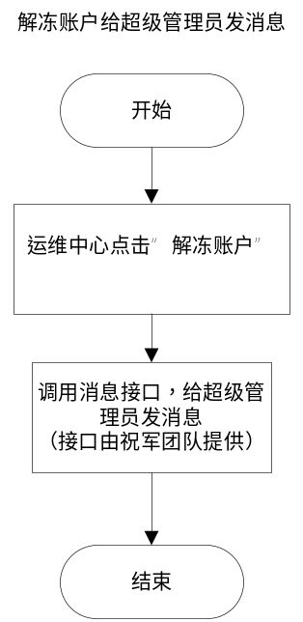

Controller设计

模块规划
菜单资源 | Controller类名 | 备注
客户管理 | com.eayun.customer.ecmccontroller.EcmcCustomerController | 沿用以前的Controller类

EcmcCustomerController（/ecmc/customer）

blockCustomer（/blockCustomer）
说明 | 冻结客户云资源、账号登陆、暂停对后付费资源的扣费
URL | /ecmc/customer/blockCustomer.do
方式 | POST
Post数据 | {  "cus_id": "ff80808155bf9f830155c2f668640007"  }
返回Json | 成功：  {  "respCode":"000000"  }  失败：  {  “respCode”:” 010120”  }

unblockCustomer（/unblockCustomer）
说明 | 解冻客户云资源、账号登陆、恢复对后付费资源的扣费
URL | /ecmc/customer/unblockCustomer.do
方式 | POST
Post数据 | {  "cus_id": "ff80808155bf9f830155c2f668640007"  }
返回Json | 成功：  {  "respCode":"000000"  }  失败：  {  “respCode”:” 010120”  }

Model设计

CusBlockResource

ActionForm标识 | CusBlockResource
功能说明： | 记录云资源（主机）冻结状态的信息。
字段类型 | 字段名称 | 字段含义 | 默认值 | 备注
String | blockId | 主键
String | cusId | 客户id
boolean | isBlocked | 是否被冻结 |  | 1：冻结；0：解冻
boolean | blockopStatus | 冻结成功与否 |  | 0：冻结失败  1：冻结成功
Date | updateTime | 上次更新时间
String | blockAccount | Json字符串记录操作 |  | 记录ecmc的冻结操作记录
String | unblockAccount | 记录解冻的操作记录 |  | 记录ecmc的解冻操作记录
String | blockCloudResource | 记录主机的冻结结果 |  | 这里只对主机操作
String | unblockCloudResource | 记录主机解冻的结果
blockAccount：ecmc登录账号点击冻结资源的操作记录
{
"block": [
{
"operateAccount": "1234567890",
"operateTime": "2016-7-18"
},
{
"operateAccount": "1234567890",
" operateTime ": "2016-7-18"
}
]
}
unblockAccount：ecmc登录账号点击解冻资源的操作记录
{
"unblock": [
{
"operateAccount": "1234567890",
" operateTime ": "2016-7-18"
},
{
"operateAccount": "1234567890",
" operateTime ": "2016-7-18"
}
]
}

blockCloudResource：//记录冻结的云资源以及冻结成功与否
{
"block": {
"vm": [
{
"prjId": "aef71fb3-a195-4a01-8ec0-dfb4d93cbd63",
"dcId": "aef71fb3-a195-4a01",
"vmId": "aef71fb3-a195-4a01-8ec0-dfb4d93cbd63",
"blockStatus": "true"
},
{
"prjId": "aef71fb3-a195-4a01-8ec0-dfb4d93cbd63",
"dcId": "aef71fb3-a195-4a01",
"vmId": "aef71fb3-a195-4a01-8ec0-dfb4d93cbd63",
"blockStatus": "true"
}
]
}
}
unblockCloudResource：//记录解冻的云资源以及解冻成功与否
{
"unblock": {
"vm": [
{
"prjId": "aef71fb3-a195-4a01-8ec0-dfb4d93cbd63",
"dcId": "aef71fb3-a195-4a01",
"vmId": "aef71fb3-a195-4a01-8ec0-dfb4d93cbd63",
"blockStatus": "true"
},
{
"prjId": "aef71fb3-a195-4a01-8ec0-dfb4d93cbd63",
"dcId": "aef71fb3-a195-4a01",
"vmId": "aef71fb3-a195-4a01-8ec0-dfb4d93cbd63",
"blockStatus": "true"
}
]
}
}

BaseCustomer
ActionForm标识 | BaseCustomer
功能说明： | 标记客户是否被冻结的状态
字段类型 | 字段名称 | 字段含义 | 默认值 | 备注
boolean | isBlocked | 是否被冻结 | 0 | 老表，增加一个字段，is_blocked  0:未冻结；1:已冻结;
boolean | blockopStatus | 冻结成功与否 | 无 | 0：冻结失败；1：冻结成功

BaseUser
ActionForm标识 | BaseUser
功能说明： | 用于ecsc用户登陆管理控制台是否被冻结
字段类型 | 字段名称 | 字段含义 | 默认值 | 备注
boolean | isBlocked | 是否被冻结 | 0 | 老表，增加一个字段，is_blocked；  0:未冻结；1:已冻结;

BaseAccessKey
ActionForm标识 | BaseAccessKey
功能说明： | 用于标识客户是否被暂停obs服务(冻结/欠费)
字段类型 | 字段名称 | 字段含义 | 默认值 | 备注
boolean | isStopService | 是否被冻结 | false | 老表，增加一个字段，is_stopservice；  0:未冻结；1:已冻结;

Form设计

5.1冻结资源表
数据表名称 |  | cus_blockresource
功能说明 |  |  | 冻结客户资源记录表
序号 | 字段名称 |  | 中文名称 | 类型 | 说明 | 非空 | 业务规则
1 | block_id |  | 冻结资源id | VC(32) | 随机数 | N | PK
2 | cus_id |  | 客户id | VC(32) | 客户id
3 | block_account |  | ecmc账号操作冻结的记录 | MEDIUMTEXT | 以json字符串形式存储操作记录
4 | unblock_account |  | ecmc账号操作解冻的记录 | MEDIUMTEXT | 以json字符串形式存储操作记录
5 | block_cloudresource |  | 记录冻结的云资源 | MEDIUMTEXT | 包含冻结状态
6 | unblock_cloudresource |  | 记录解冻的云资源 | MEDIUMTEXT | 包含解冻状态
7 | is_blocked |  | 冻结状态 | C(1) | 0：解冻  1：冻结
8 | block_opstatus |  | 冻结状态成功与否 | C(1) | 0：冻结失败  1：冻结成功
9 | update_time |  | 最近更新时间 | timestamp
索引名称 |  |  |  | Unique | 索引字段
idx_cusblockrescusid |  |  |  |  | cus_id

5.2客户表

数据表名称 |  | sys_selfcustomer
功能说明 |  |  | 添加的字段用于表示是否被冻结
序号 | 字段名称 |  | 中文名称 | 类型 | 说明 | 非空 | 业务规则
1 | is_blocked |  | 是否被冻结 | C(1) | 老表增加字段0：未冻结  1：已冻结
2 | block_opstatus |  | 冻结状态成功与否 | C(1) | 老表增加字段  0：冻结失败  1：冻结成功

5.3用户表

数据表名称 |  | sys_selfuser
功能说明 |  |  | 添加的字段用于客户登陆ecsc时的身份验证，是否被冻结。
序号 | 字段名称 |  | 中文名称 | 类型 | 说明 | 非空 | 业务规则
1 | is_blocked |  | 是否被冻结 | C(1) | 老表增加字段0：未冻结  1：已冻结

5.4客户aksk表
数据表名称 |  | obs_AccessKey
功能说明 |  |  | 添加的字段用于客户登陆ecsc时的身份验证，是否被冻结。
序号 | 字段名称 |  | 中文名称 | 类型 | 说明 | 非空 | 业务规则
1 | is_stopservice |  | 是否被冻结 | C(1) | 老表增加字段0：未冻结  1：已冻结

Service设计

类设计

模块类图

6.1.1.1客户管理冻结、解冻账户

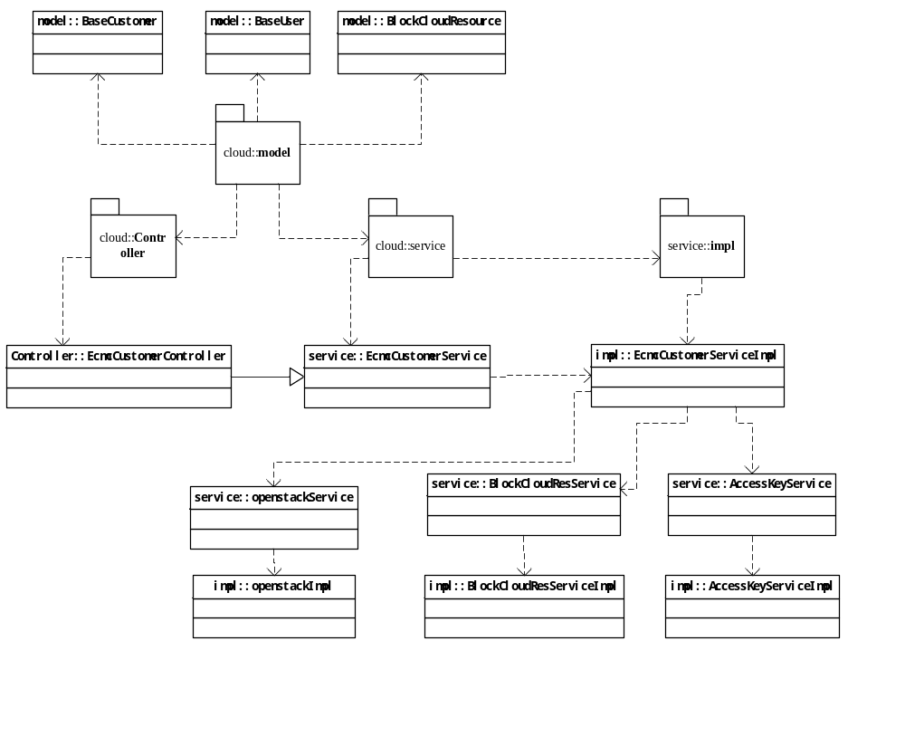

关键逻辑时序图

模块类说明
类名 | 说明 | 描述
com.eayun.customer.serivce.CustomerService | Ecsc客户管理service接口类 | 增加对冻结客户后更新账号冻结状态
com.eayun. virtualization.ecmcservice.BlockCloudResService | 冻结云资源Service接口类 | 根据cus_id冻结客户下的云资源并将相关的资源记录到表block_cloudresource
com.eayun.accesskey.service.AccessKeyService | 启用、停用客户obs的ak、sk | 直接调用，无需添加方法
暂无 | 调海涛rabitmq发消息 | 给张帆发消息，后付费资源是否扣费
暂无 | 调祝军service发消息 | 冻结、冻后给超级管理员发消息

客户管理（EcmcCustomerService）

blockCustomer
/**
* 冻结账号：
* @param cusId
* @throws AppException
*/
public Customer blockCustomer(String cusId) throws AppException{
- 根据cus_id，更新表sys_selfcustomer以及sys_selfuser的字段is_block的值为1,为后付费计划任务提供是否按时扣费做判断；同时作为被冻结的账号在登陆ecsc时，判断是否满足登录的条件。

2.调用祝军团队提供的发消息接口，给客户的超级管理员发消息：“尊敬的客户：您的账户已被冻结，无法登录管理控制台，如有问题请致电400-606-6396。【易云】”；

3.调用BlockCloudResService的blockCloudResource方法，冻结客户云资源。
boolean flag=blockCloudResService.BlockCloudResource(cusId);

4.调用AccessKeyService暂停客户obs的AK、SK。
AccessKey ak=accessKeyService.blockAcck(map);

}

unblockCustomer
/**
* 解冻账号：解冻如果失败，需要运维手动给客户解冻，之后重新点击解 *冻按钮解冻客户。
* @param cusId
* @throws AppException
*/
public boolean unBlockCustomer(String cusId) throws AppException{
- 调用BlockCloudResService的方法unBlockCloudResource(cusId)；
Boolean flag = this.unBlockCloudResource(cusId);

2.根据步骤1的结果：
如果返回false；直接return false; 前台提示冻结失败，需运维排查问题手动解冻。排查完毕之后，重新点击解冻按钮进行解冻。
如果为true，根据cus_id更新客户表sys_selfcustomer以及sys_selfuser的字段is_block的值为0,表示此客户已解冻。

- 然后调用祝军团队提供的发消息的接口，为客户发送消息：“尊敬的客户：您的账户已解冻，请登录管理控制台查看，如有问题请致电400-606-6396。【易云】”；
4.调用AccessKeyService启用客户obs的AK、SK。
AccessKey ak=accessKeyService.startAcck(map);

}

冻结客户资源service（BlockCloudResService）

blockCloudResource
/**
* 冻结资源：
* @param cusId
* @throws AppException
*/
public boolean blockCloudResource(String cusId) throws AppException{
1.根据cusid，查询cloud_project，得到客户总共拥有的项目list；
2.根据每一个prjId，分别查出需要冻结的主机；
List<cloudVm> vmList= new ArrayList<cloudVm>();
vmList.add();

3.得到结果后,vmList循环调用 EcmcCloudVmService.suspendVm(CloudVm cloudVm);挂起云主机。

4.步骤3中途冻结资源有异常的，记录下信息，跳过执行下一资源。执行完后将报错信息组织存入日志中。
5.组织json对象，将被冻结的vm信息存入block_cloudresource；
（主要存入字段：cusid,blocktime,isblock,blockResource,operateAccount）

return true;

}

6.3.2unblockCloudResource
/**
* 解冻云资源：启动被挂起的主机以及恢复客户带宽
* @param list<BlockCloudResource> 需要冻结的资源列表
* @throws AppException
*/
public boolean unBlockCloudResource(String cusId) throws AppException {

- 根据cusId,，查询cloud_project，得到客户总共拥有的项目list；
2.根据每一个prjId，分别查出需要解冻的主机；
List<cloudVm> vmList= new ArrayList<cloudVm>();
vmList.add();

3.根据block_cloudresource中当前的cus_id,找到需要解冻的主机list，vmList去除list中没有的vm,得到最终的vmList;
4.vmList，调用EcmcCloudVmService.resumeVm(CloudVm cloudVm)，进行解冻资源；
5.步骤4解冻资源完全成功后，return true;
否则return false;
}

冻结、解冻客户启用、停用obs的AK、SK

blockAcck
//停用ak sk
public AccessKey blockAcck(Map map) {
map中需要的参数：
"akId": "aef71fb3-a195-4a01-8ec0-dfb4d93cbd63",
"accessKey": "M6RP843A0287WJ61J341",
"createDate": "2016-07-19 07:08:09",

}

startAcck
//启用ak sk
public AccessKey startAcck(Map map) {
map中需要的参数：
"akId": "aef71fb3-a195-4a01-8ec0-dfb4d93cbd63",
"createDate": "2016-07-19 07:08:09",

}

冻结、冻后给超级管理员发消息service（暂无）
此处需要调用祝军团队提供的接口，给客户的超级管理员发消息。

冻结、解冻给计费清单发消息service（暂无）
此处需要调用海涛的rabitmq消息队列给张帆的计费清单发消息，表示对客户后付费资源是否扣费。

